**Военно-Морской Флот** является одним из важнейших внешнеполитических атрибутов государства. Он предназначен для обеспечения безопасности и защиты интересов Российской Федерации в мирное и военное время на океанских и морских рубежах.

Военно-Морской Флот способен наносить ядерные удары по наземным объектам противника, уничтожать группировки его флота в морс и базах, нарушать океанские и морские коммуникации противника и защищать свои морские перевозки, содействовать сухопутным войскам в операциях на континентальных театрах военных действий, высаживать морские десанты, участвовать в отражении десантов противника и выполнять другие задачи.

Сегодня **Военно-Морской Флот состоит из четырех флотов**: Северного, Тихоокеанского, Черноморского, Балтийского и Каспийской флотилии. Приоритетной задачей флота является предотвращение развязывания войн и вооруженных конфликтов, а в случае агрессии ее отражение, прикрытие объектов страны, сил и войск с океанских и морских направлений, нанесение поражения противнику, создание условий для предотвращения военных действий на возможно более ранней стадии и заключения мира на условиях, отвечающих интересам Российской Федерации. Кроме того, задачей Военно-Морского Флота является проведение операций по поддержанию мира по решению Совета Безопасности ООН или в соответствии с международными союзническими обязательствами Российской Федерации.

Для решения приоритетной задачи Вооруженных Сил и Военно-Морского Флота — предотвращения развязывания войны в составе ВМФ имеются морские стратегические ядерные силы и силы общего назначения. В случае агрессии они должны отразить удары противника, нанести поражение ударным группировкам его флота и воспрепятствовать проведению им широкомасштабных морских операций, а также во взаимодействии с другими видами Вооруженных Сил Российской Федерации обеспечить создание необходимых условий для эффективного проведения оборонительных операций на континентальных театрах военных действий.

ВМФ состоит из следующих родов сил (рис. 1): подводных, надводных, морской авиации, морской пехоты и войск береговой обороны. В его состав входят также корабли и суда, части специального назначения, части и подразделения тыла.

**Подводные силы** — ударная сила флота, способная контролировать просторы Мирового океана, скрытно и быстро развертываться на нужных направлениях и наносить неожиданные мощные удары из глубины океана по морским и континентальным целям. В зависимости от основного вооружения подводные лодки подразделяются на ракетные и торпедные, а по виду энергетической установки на атомные и дизель-электрические.

[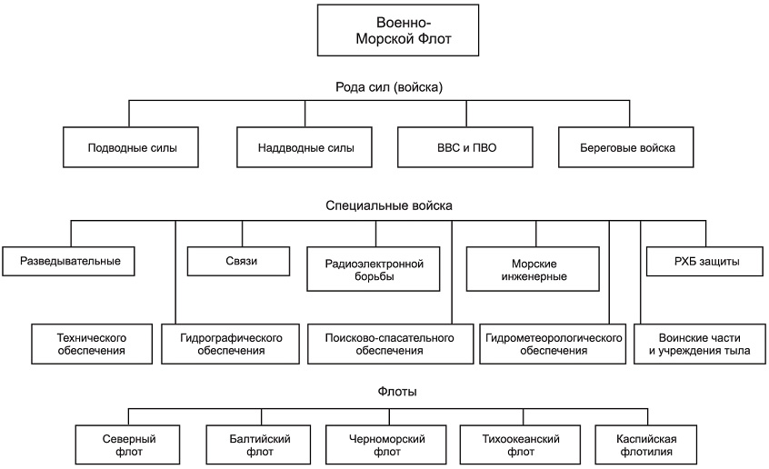](http://www.grandars.ru/images/1/review/id/3801/234d691eb4.jpg)

Рис. 1. Структура Военно-Морского Флота

Основной ударной силой ВМФ являются атомные подводные лодки, вооруженные баллистическими и крылатыми ракетами с ядерными зарядами. Эти корабли постоянно находятся в различных районах Мирового океана, готовые к немедленному применению своего стратегического оружия.

Подводные атомоходы, вооруженные крылатыми ракетами класса «корабль-корабль», нацелены в основном на борьбу с крупными надводными кораблями противника.

Торпедные атомные подводные лодки используются для нарушения подводных и надводных коммуникаций противника и в системе обороны от подводной угрозы, а также для эскортирования ракетных подводных лодок и надводных кораблей.

Использование дизельных подводных лодок (ракетных и торпедных) связано, главным образом, с решением типовых для них задач в ограниченных районах моря.

Оснащение подводных лодок атомной энергетикой и ракетно-ядерным оружием, мощными гидроакустическими комплексами и высокоточным навигационным вооружением наряду с комплексной автоматизацией процессов управления и созданием оптимальных условий жизнедеятельности экипажа существенно расширило их тактические свойства и формы боевого применения. Надводные силы в современных условиях остаются важнейшей частью ВМФ. Создание кораблей — носителей самолетов и вертолетов, а также переход ряда классов кораблей, как и подводных лодок, на атомную энергетику намного повысили их боевые возможности. Оснащение кораблей вертолетами и самолетами значительно расширяет их возможности по обнаружению и поражению подводных лодок противника. Вертолеты создают возможность успешного решения задач ретрансляции и связи, целеуказания, передачи грузов в море, высадки десанта на побережье и спасения личного состава.

**Надводные корабли** являются основными силами для обеспечения выхода и развертывания подводных лодок в районы боевых действий и возвращения в базы, перевозки и прикрытия десантов. Им отводится главная роль в постановке минных заграждений, в борьбе с минной опасностью и защите своих коммуникаций.

Традиционной задачей надводных кораблей является нанесение ударов но объектам противника на его территории и прикрытие своего побережья с моря от военно-морских сил противника.

Таким образом, на надводные корабли возлагается комплекс ответственных боевых задач. Эти задачи они решают группами, соединениями, объединениями как самостоятельно, так и во взаимодействии с другими родами сил флота (подводными лодками, авиацией, морской пехотой).

**Морская авиация** — род сил ВМФ. Она состоит из стратегической, тактической, палубной и береговой.

**Стратегическая и тактическая авиация** предназначена для противоборства с группировками надводных кораблей в океане, подводными лодками и транспортами, а также для нанесения бомбовых и ракетных ударов по береговым объектам противника.

**Палубная авиация** является основной ударной силой авианосных соединений ВМФ. Ее основными боевыми задачами в вооруженной борьбе на морс являются уничтожение авиации противника в воздухе, стартовых позиций зенитных управляемых ракет и других средств противовоздушной обороны противника, ведение тактической разведки и др. При выполнении боевых задач палубная авиация активно взаимодействует с тактической.

Вертолеты морской авиации являются эффективным средством целеуказания ракетному оружию корабля при уничтожении подводных лодок и отражении атак низколетящих самолетов и противокорабельных ракет противника. Неся на себе ракеты класса «воздух-поверхность» и другое вооружение, они являются мощным средством огневой поддержки десанта морской пехоты и поражения ракетных и артиллерийских катеров противника.

**Морская пехота** — род сил ВМФ, предназначенный для ведения боевых действий в составе морских десантов (самостоятельно или совместно с Сухопутными войсками), а также для обороны побережья (военно-морских баз, портов).

Боевые действия морской пехоты осуществляются, как правило, при поддержке авиации и артиллерийского огня кораблей. В свою очередь морская пехота использует в боевых действиях все виды вооружения, характерные для мотострелковых войск, применяя при этом специфическую для нее тактику десантирования.

**Войска береговой обороны,** как род сил ВМФ, предназначены для защиты пунктов базирования сил ВМФ, портов, важных участков побережья, островов, проливов и узкостей от нападения кораблей и морских десантов противника. Основу их вооружения составляют береговые ракетные комплексы и артиллерия, зенитные ракетные комплексы, минное и торпедное оружие, а также специальные корабли береговой обороны (охраны водного района). Для обеспечения обороны силами войск на побережье создаются береговые укрепления.

**Части и подразделения тыла** предназначены для тылового обеспечения сил и боевых действий ВМФ. Они обеспечивают удовлетворение материальных, транспортных, бытовых и других потребностей соединений и объединений ВМФ в целях поддержания их в боевой готовности к выполнению поставленных задач.

В боевом составе ВМФ авианосец (рис. 2), атомные подводные лодки, вооруженные баллистическими и крылатыми ракетами с ядерными зарядами (рис. 3), атомные ракетные крейсера (рис. 4), большие противолодочные корабли, эсминцы (рис. 5),сторожевые корабли, малые противолодочные корабли, мин- но-тральные корабли, десантные корабли, самолеты (Су-33 — рис. 6, А-40, МиГ-29, Ту-22М, Су-24, МиГ-23/27, Ту-142, Бе-12, Ил-38), вертолеты (Ми-14, Ка-25, Ка-27, Ка-29), танки (Т-80, Т-72, ПТ-76), БРДМ, БТР, самоходные артиллерийские орудия (САУ калибра 122 и 152 мм), зенитные самоходные установки, переносные и самоходные зенитные ракетные комплексы.

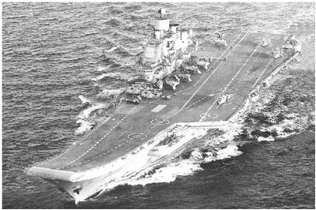

Рис. 2. Тяжелый авианесущий крейсер «Адмирал Кузнецов»: водоизмещение стандартное (полное) — 45 900 (58 500) т; длина (но ватерлинии) — 304,5 (270) м; ширина (по ватерлинии) — 72,3 (35.4) м; осадка — 10.5 м; скорость хода максимальная — 30 узлов; дальность плавания (при скорости) — 3850 миль (29 узлов) или 8500 миль (18 узлов); автономность — 45 суток; экипаж (офицеры) — I960 (200) + штаб 40 чел.; летно-технический состав — 626 чел.; авиапарк — 22 СУ-33, 17 KA-27/31; максимальная самолетовместимость — 36 СУ-33, 14 вертолетов; площадь ВПП — 14800 м2; вместимость ангара — 18 СУ-33; средства обеспечения — 2 самолетоподъемника, трамплин, посадочная угловая палуба, 3 площадки разбега; вооружение — ударное, зенитное, противолодочное, радиоэлектронное

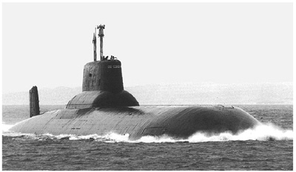

Рис. 3. Тяжелый атомный подводный крейсер с баллистическими ракетами проекта

941 «Тайфун»: водоизмещение надводное (подводное) — 28500 (49800) т; длина — 171.5 м; ширина — 24,6 м; осадка — 13 м; скорость хода подводная — 27 узлов; экипаж (офицеры) — 163 (55) чел.; автономность — 120 суток; глубина погружения — 500 м; вооружение — 20 МБР, торпедные аппараты, ПЛУР, ЗУР, торпеды, гидроакустические станции, радиоэлектронные средства противодействия

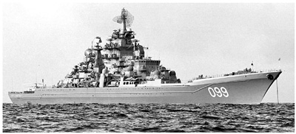

Рис. 4. Тяжелый атомный ракетный крейсер проекта 1144 «Петр Великий»:

водоизмещение стандартное (полное) — 19 000 (24 300) т; длина — 252 м; ширина — 28,5 м; осадка — 9,1 м; скорость хода максимальная — 30 узлов; дальность плавания (при скорости) — 14 000 миль (30 узлов); экипаж (офицеры) — 744 (82) человека: вооружение — ударное (ПУ ПКР), зенитное, артиллерийское, противоторпедное, противолодочное, авиационное (3 Ка-27), радиоэлектронное

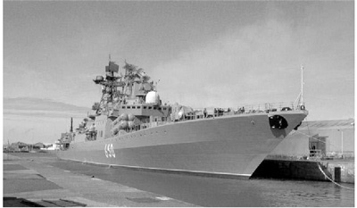

Рис. 5. Эскадренный миноносец «Адмирал Чабаненко»:

водоизмещение стандартное (полное) — 7700 (8900) т; длина — 163.5 м; ширина — 19,3 м; осадка — 7,5 м; скорость хода максимальная — 30 узлов; дальность плавания (при скорости) — 4000 миль (18 узлов); экипаж (офицеры) — 296 (32) человек; вооружение — ударное (ПУ ПКР), зенитное, артиллерийское, противолодочное, авиационное (2 Ка-27), радиоэлектронное

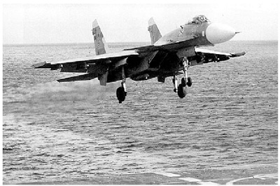

Рис. 6. Истребитель корабельного базирования Су-33:

размах крыла — 14,7 м; длина 21,19 м; высота — 5,63 м; масса максимальная взлетная — 32 000 кг; максимальная скорость на большой высоте -2300 км/ч; потолок — 17 000 м; дальность — 3000 км; вооружение — 30-мм пушка (250 патронов), УР; экипаж — 1 человек